Prénom : ………………………………… Date : …../…../20…….

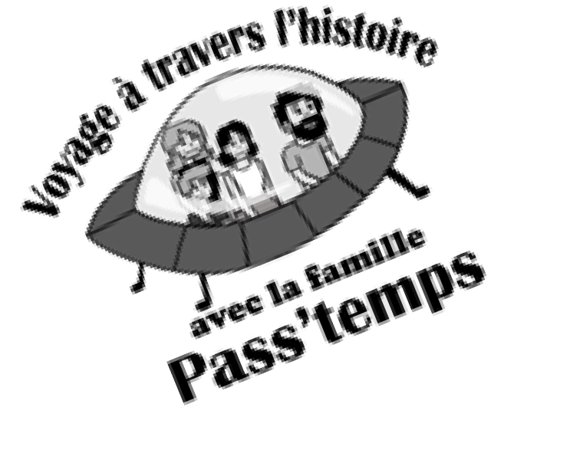

*La famille Pass’temps au Moyen-âge*

**J’ai compris**

❶ Quel évènement a déclenché le départ de la famille Pass’Temps vers le moyen-âge ?

............................................................................................................................................................

❷ Colorie le titre du livre :

Le dessin de Sénégonde, l’orpheline.

Le destin de Sénégonde, l’orpheline.

Le festin de Sénégonde, l’orpheline.

❸Explique le but de leur voyage :

............................................................................................................................................................

❹ Retrouve les personnages de l’histoire.

|  |  |
| --- | --- |
| Malorsie ▪ | * est un serf qui recueille la famille Pass’Temps. |
| Hildebert ▪ | * est l’héroïne de l’histoire accusée à tort. |
| Sénégonde ▪ | * est la femme du seigneur. |

❺ Ecris la phrase du texte qui veut dire la même chose :

Si seulement on pouvait transformer son futur en attrapant le vrai cambrioleur.

...........................................................................................................................................................

...........................................................................................................................................................

❻ Coche quand c’est vrai :

Les serfs ne dépendaient pas du seigneur □ vrai

Le seigneur passait son temps à organiser des fêtes et des tournois □ vrai

Sybelle et MissTinguette trouvent un emploi de couturière au château □ vrai

Le bracelet de Malorsie a été volé □ vrai

Sénégonde est accusée du vol □ vrai

❼ Quel stratagème est employé pas Meyeur pour retrouver le voleur :

.............................................................................................................................................................

.............................................................................................................................................................

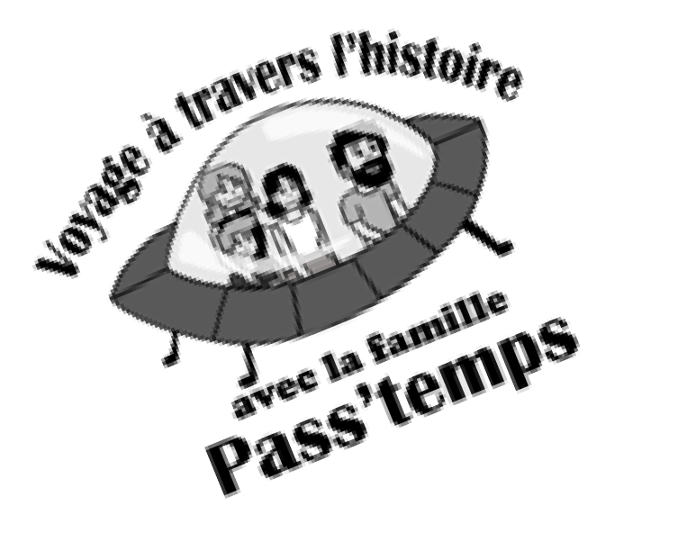

*La famille Pass’temps au Moyen-âge*

**correction**